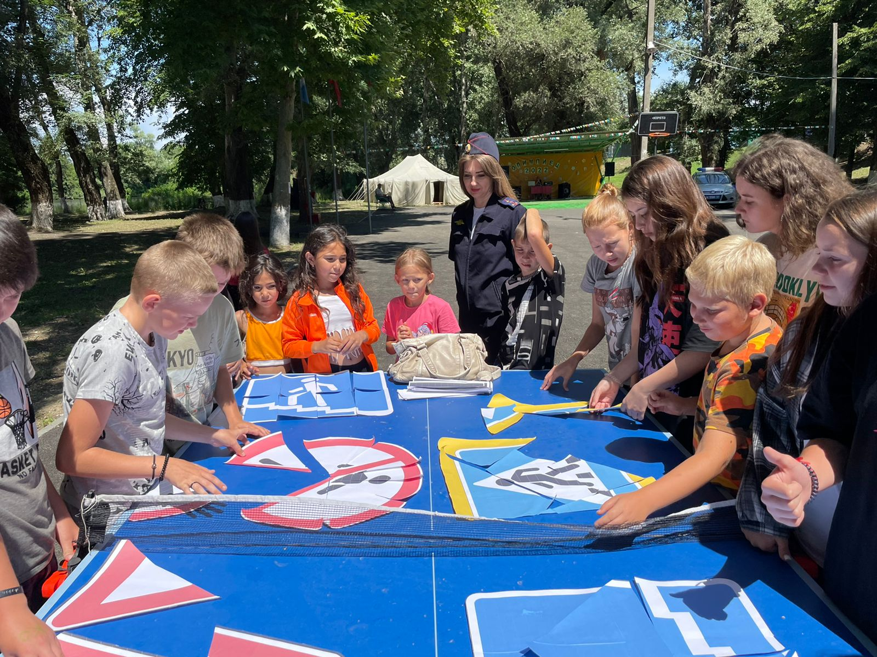22 ИЮЛЯ 2022 ГОДА СОТРУДНИКИ ГОРОДСКОГО КУЛЬТУРНО-РАЗВЛЕКАТЕЛЬНОГО ЦЕНТРА Г.БЕЛОРЕЧЕНСКА СОВМЕСТНО С ИНСПЕКТОРОМ ПО ПРОПАГАНДЕ ДОРОЖНОГО ДВИЖЕНИЯ ГАЙДАРОВОЙ Е.В. ПРОВЕЛИ В ЛАГЕРЕ «ОЛИМПИЕЦ» С РЕБЯТАМИ КВЕСТ-ИГРУ «АЗБУКА ДОРОЖНОГО ДВИЖЕНИЯ

